О системе государственной поддержки социально ориентированных некоммерческих организаций
в Республике Татарстан

Зарипова Эльмира Амировна
Министр труда, занятости и социальной защиты Республики Татарстан

16 ноября 2015г.

Количество социально ориентированных некоммерческих организаций, зарегистрированных в Республике Татарстан
5270 ⁵⁴⁶⁰
₃₉₆₄ 4116 ⁴³¹⁰

2011г. 2012г. 2013г. 2014г. 01.10.2015г.

2

Программно-целевая поддержка социально ориентированных некоммерческих организаций в Татарстане
- Республиканская целевая программа «Поддержка социально ориентированных некоммерческих организаций в Республике Татарстан на 2011-2013 годы»;

- Подпрограмма «Поддержкасоциально ориентированныхнекоммерческихорганизацийв РеспубликеТатарстанна 2014 – 2016 годы» государственнойпрограммы «Экономическое развитиеиинновационнаяэкономикаРеспублики Татарстанна 2014-2020 годы»

3

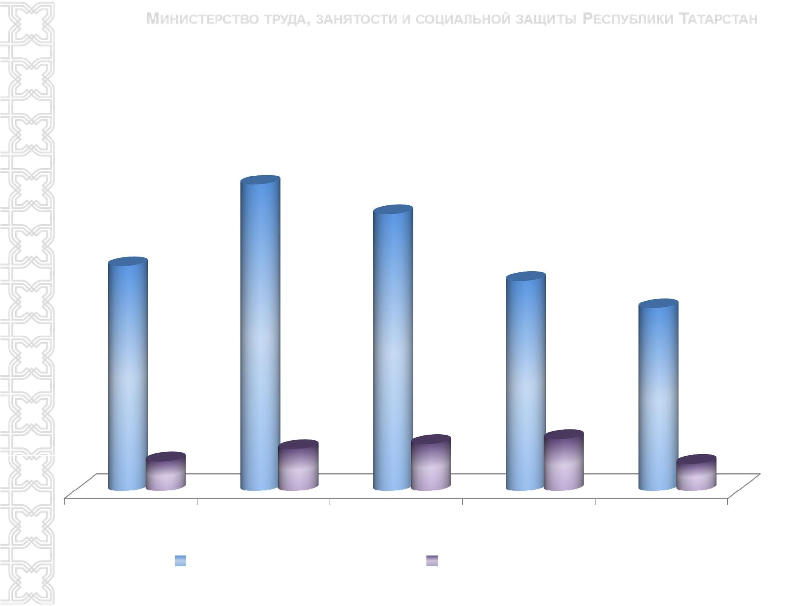Республиканский конкурс «Общественная инициатива»

124

 | 112
91 | 85
74

12 | 17 | 19 | 21
 |  |  | 11

2010г | 2011г | 2012г | 2013г | 2014г
 | Количество участников |  | Количество победителей

Республиканский конкурс на получение грантов Кабинета Министров Республики Татарстан для НКО..
с 2010 по 2014 гг.

198 198
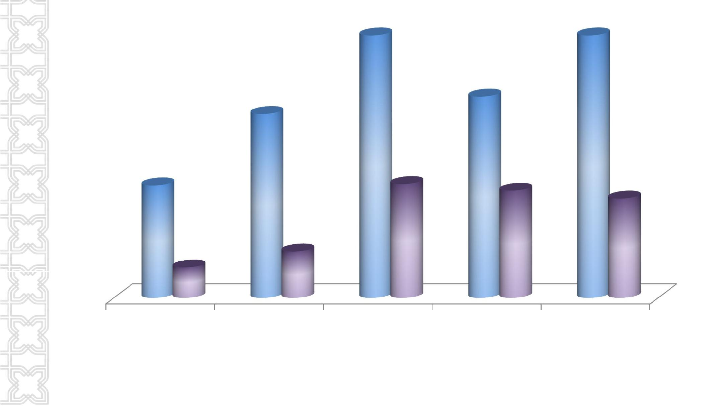

139

152

85 ⁸⁶ 81 ₇₅

35
23

2010г 2011г 2012г 2013г 2014г

Количество поданных заявок Количество победителей

5

Участие некоммерческих организаций в реализации государственных программ республики в 2015 году

Наименование программы | Направление | Размер
 | поддержки | гранта/субсидии*
Обеспечение общественного | Трудовая социализация
порядка и противодействие | лиц, прекративших | 1 млн. рублей
преступности в Республике | употребление
Татарстан на 2014 - 2020 годы | наркотиков
Содействие занятости | Социальная адаптация и | 3,6млн. рублей
населения Республики | интеграция трудовых
Татарстан на 2014–2020 годы | мигрантов
Реализация дополнительных | Содействие занятости
мероприятий в сфере | молодежи при
занятости населения, | реализации социальных | 2,1млн. рублей
направленных на снижение | проектов
напряженности на рынке
труда Республики Татарстан,
на 2015 год

* общий фонд конкурса 6

Вводные (ориентационные) курсы для трудовых мигрантов

Содержание:

- планомерная санитарно-просветительская работа;

- мероприятия, направленные на повышение уровня знаний по профилактике инфекционных заболеваний, представляющих угрозу для населения Республики Татарстан.
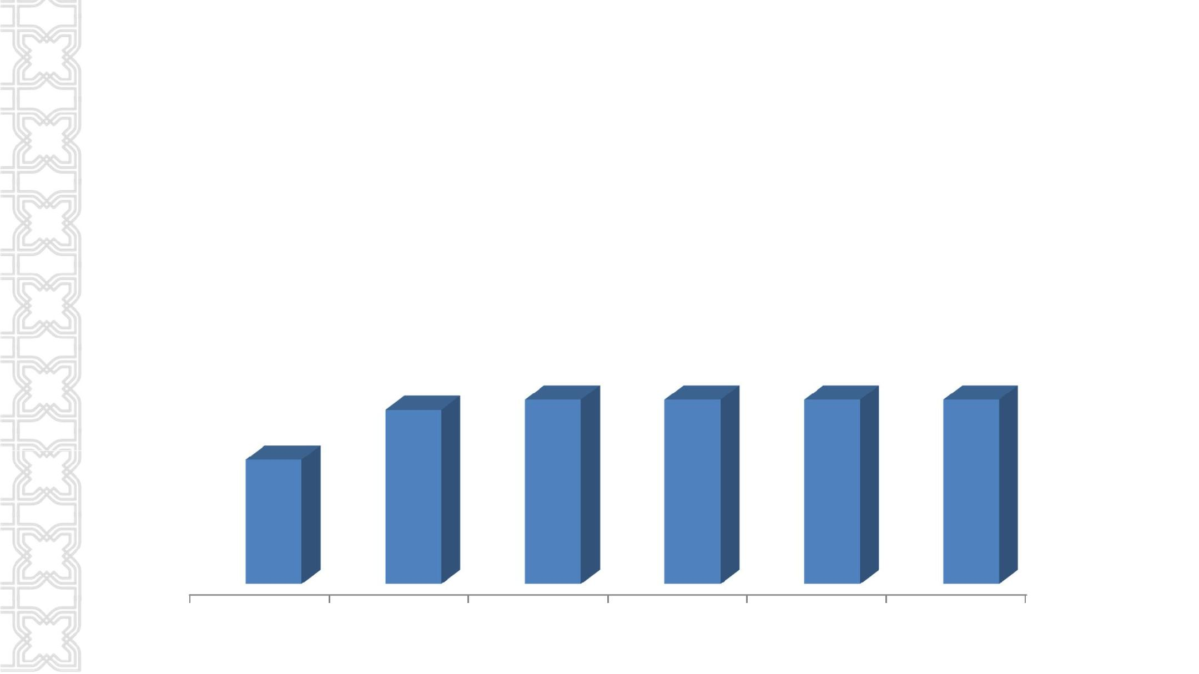

Планируемое количество слушателей вводных(ориентационных) курсов, чел.

₁ ₆₈₀ 1 780 1 780 1 780 1 780

1 200

2015г. 2016г. 2017г. 2018г. 2019г. 2020г. 7

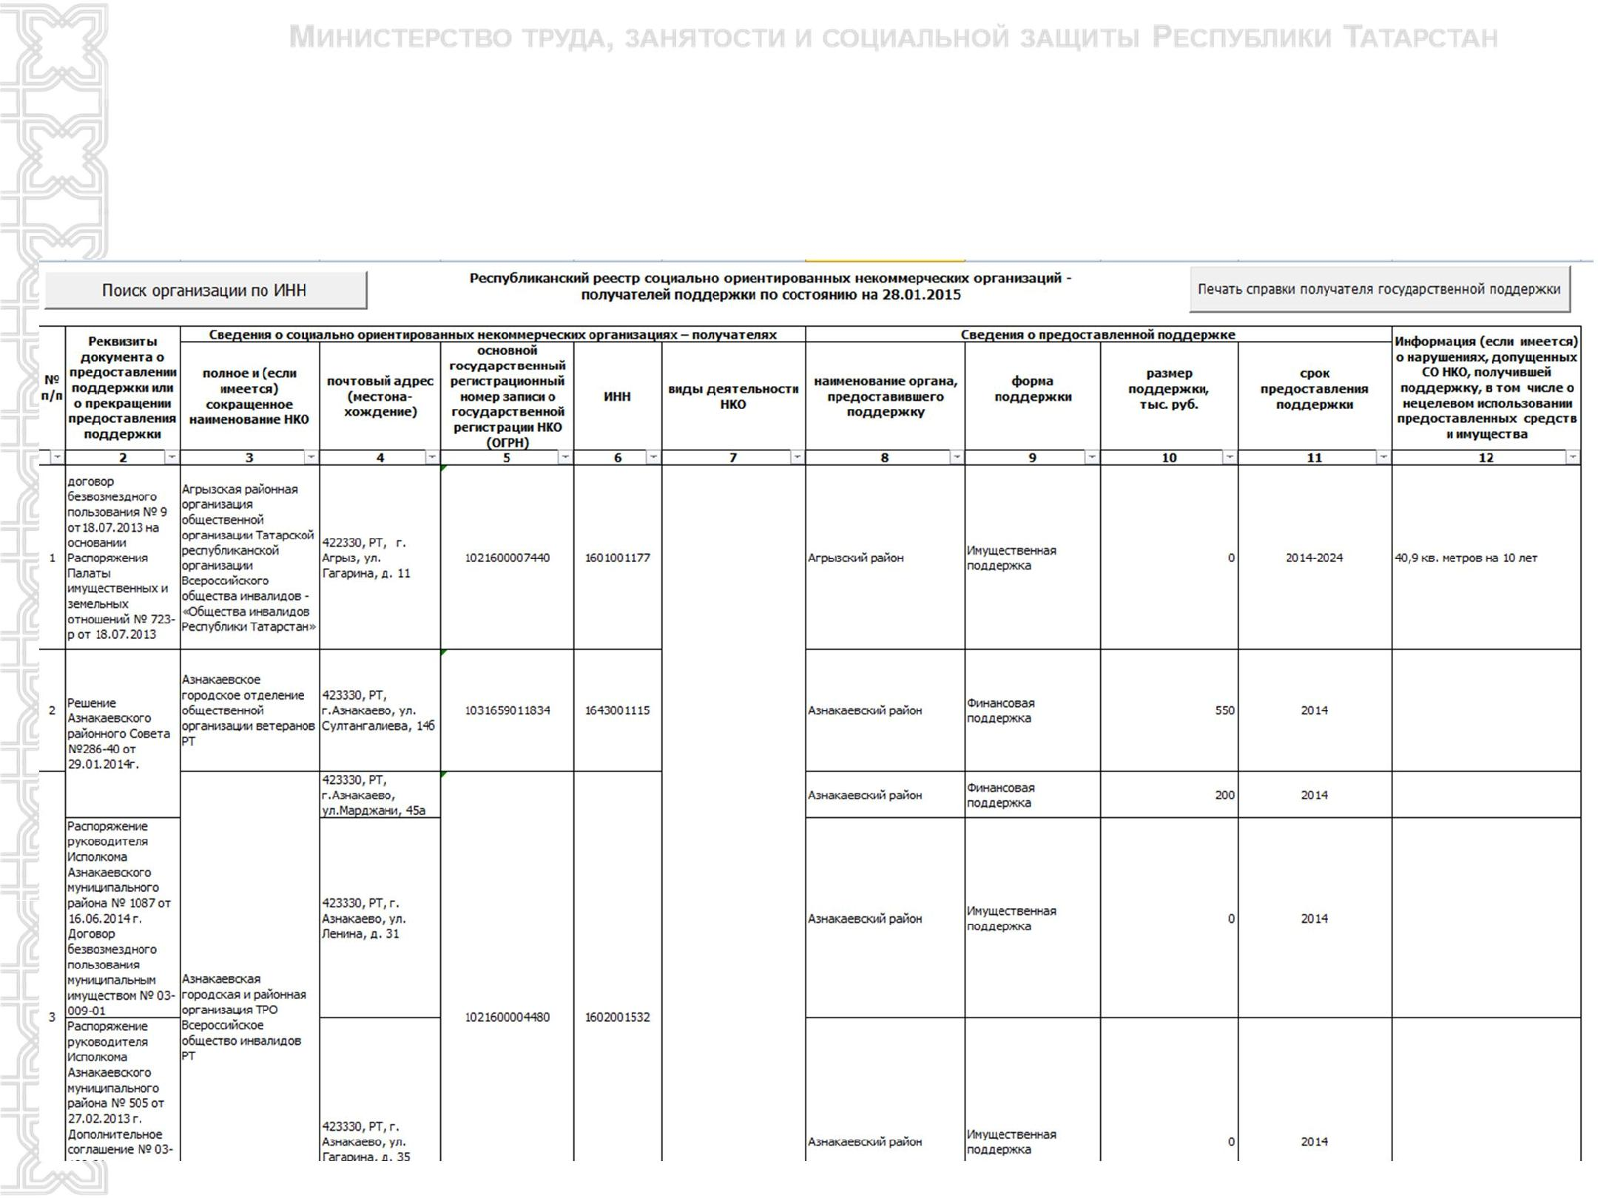Республиканский реестр социально-ориентированных некоммерческих организаций

http://mert.tatarstan.ru/rus/reestr.htm

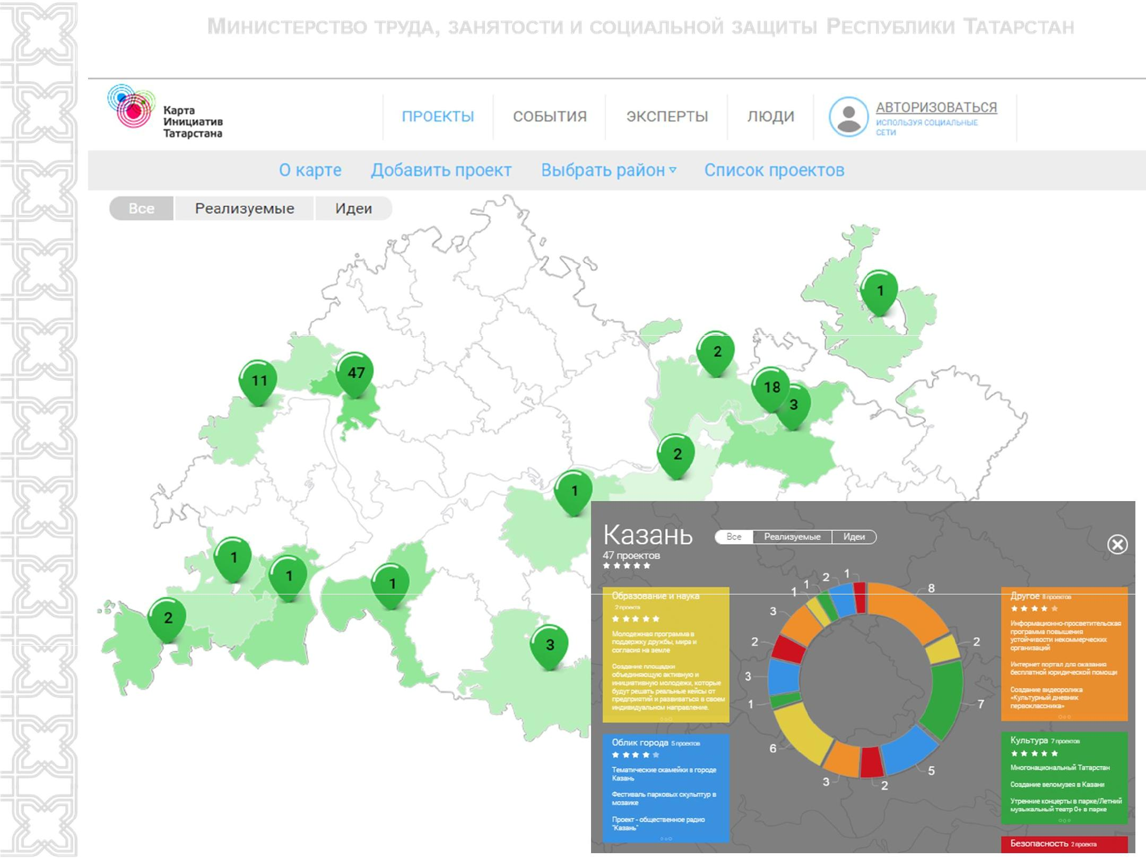Карта Инициатив Татарстана

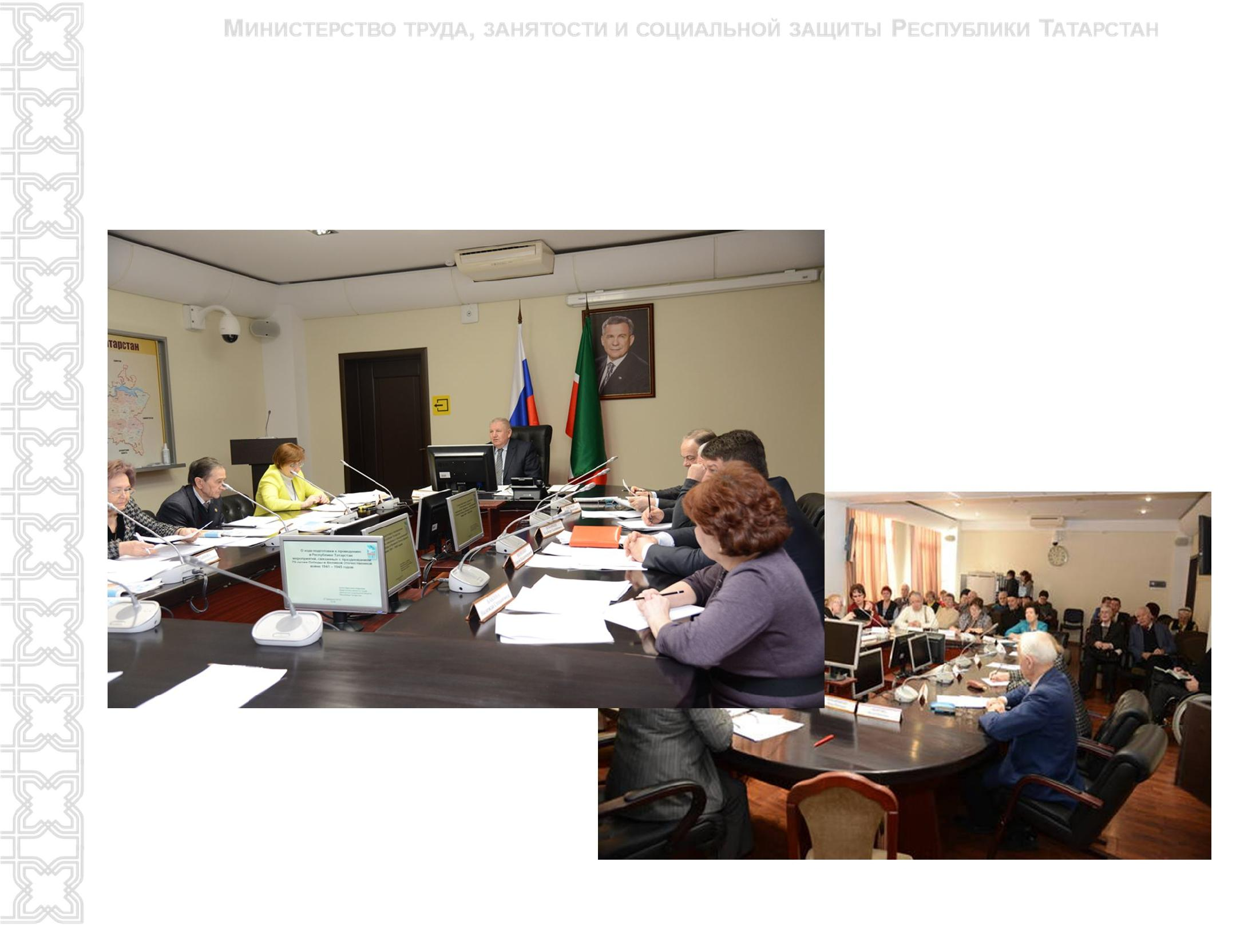Заседания Общественного совета при Министерстве труда, занятости и социальной защиты Республики Татарстан

10

Совместный прием объектов по программе «Доступная среда»
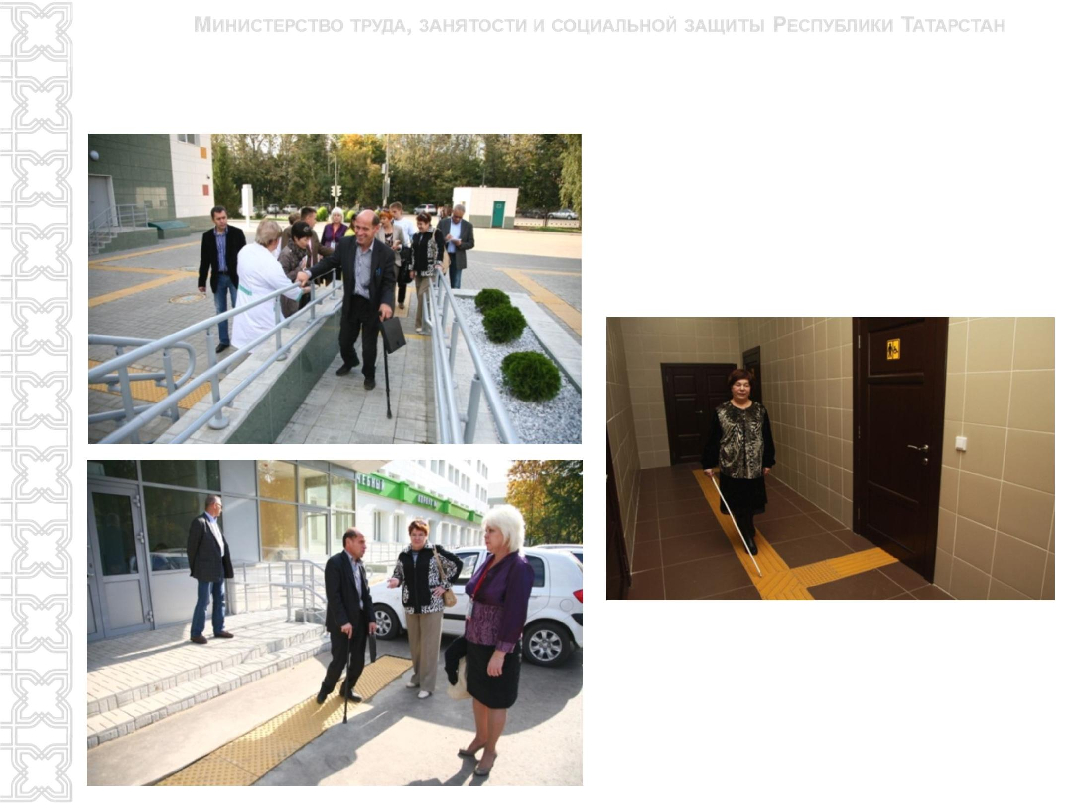

11

